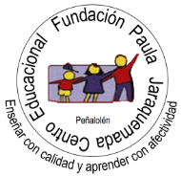
Profesora: Shlomith Cabezas
Curso: 7° básico
Lenguaje.
UNIDAD 2- CLASE 3: Reforzando lo aprendido
Nombre: __________________________________ Curso: _________ Fecha: ________
Objetivo: Analizar y comprender un texto aplicando estrategias.
Instrucciones:
- Puedes desarrollar esta guía en papel, digital (en este mismo documento) o en tu cuaderno.
- Ante cualquier duda realizarla a través del Foro “Dudas y Consultas” en plataforma o a través del correo electrónico lenguajecepj@gmail.com
- OPCIONAL: Si deseas obtener retroalimentación del trabajo realizado puedes enviar la guía a través de la plataforma en el espacio destinado para ello o al correo lenguajecepj@gmail.com (si realizas la guía en tu cuaderno envía fotos del desarrollo).
En esta clase aplicaremos lo aprendido en las clases anteriores (vocabulario contextual y fundamentar una opinión) Para ello leerás un texto no literario, en que se aborda la amistad desde la perspectiva de la psicología.
Actividad
1. A continuación, vas a leer el texto “Amistad en adolescentes” páginas 90 y 91 texto del estudiante. Antes de comenzar la lectura responde la siguiente pregunta:
- ¿Qué papel crees que juegan las redes sociales en las relaciones de amistad?
2. Luego, lee el texto y responde las siguientes preguntas:
a) Menciona dos ideas que el texto entregue sobre la amistad.
d) ¿Qué crees que significa la amistad para estos grupos?
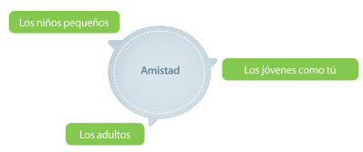

- Los niños pequeños:
- Los adultos:
- Los jóvenes como tú:
b) ¿Qué opinas sobre que la amistad influye en la construcción de tu identidad? (Responde utilizando 1 argumento) Utiliza la estructura aprendida en la clase anterior.
c) ¿Crees que la amistad puede perdurar en el tiempo? (Responde utilizando 1 argumento) Utiliza la estructura aprendida en la clase anterior.
d) Luego de leer el texto define ¿Qué es la amistad? Para ello utiliza al menos dos de las palabras destacadas en el vocabulario: pertenencia, afinidad, gratificación, variable, psicofisiológico.

